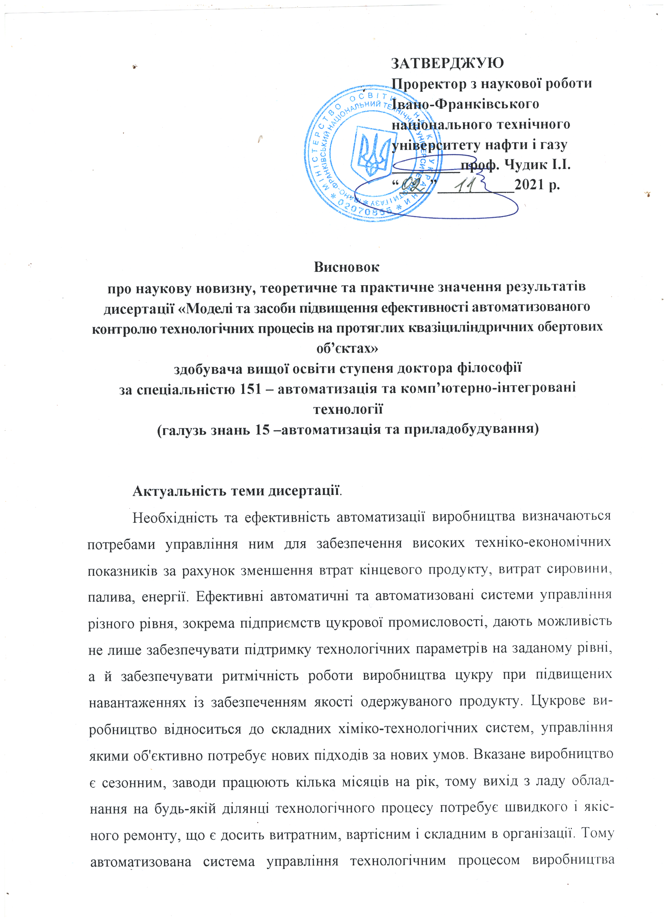
ЗАТВЕРДЖУЮ
цукру має забезпечувати підвищення ритмічності роботи виробництва за рахунок узгодження навантажень відділень, поліпшення якості регулювання основних технологічних параметрів, зменшення відхилень від норм технологічного режиму, реалізації сучасних принципів управління. Для забезпечення вище вказаних вимог тематика дисертаційного дослідження є актуальною та важливою, оскільки для забезпечення ритмічності в керуванні технологічним процесом важливо оцінювати технічний стан діючих технологічних об’єктів, зокрема, в цукровій промисловості України.
На виробництві використовується обладнання, яке тривалий час експлуатується в складних, нестаціонарних умовах, зазнаючи дії динамічних силових, теплових, корозійних та інших видів навантажень, які негативно впливають на його технічний стан. У процесі експлуатації відбувається зміна технологічних параметрів обладнання, геометричних характеристик, фізико-механічних властивостей, що потребує розроблення системи автоматизованого контролю такого обладнання. Значна частина обладнання цукрової промисловості має форму протяглих циліндричних об’єктів, які характеризуються спряженням ділянок різної геометрії. Суттєво змінюється в процесі експлуатації аеродинамічна характеристика лопатевого апарату вентиляційних установок та сушильних камер, що потребує організації автоматизованого контролю за їх станом та виробленням рекомендацій стосовно забезпечення їхнього робочого стану. Водночас важливого значення набуває розроблення математичних моделей процесів, що характерні для елементів конструкцій технологічного обладнання в цукровій промисловості та розробка програмних засобів їх реалізації. Створена система повинна бути економічно ефективною, забезпечувати можливість гарантування високої довговічності конструкції та можливості внесення змін до конструкцій елементів обладнання з метою відновлення їх технологічних показників.
Тому, завдання оцінювання технічного стану протяглих циліндричних об’єктів, що експлуатуються в комплексі з системами автоматичного керування ними для цукрової промисловості України залишається актуальною науково-технічною задачею. Такі циліндричні об’єкти потребують забезпечення стабільної експлуатації та ритмічної роботи в складних економічних (коли виділяється недостатньо коштів на модернізацію обладнання), технологічних (зміна режимів роботи обладнання), нестаціонарних умовах експлуатації. Вирішення цієї задачі сприятиме підвищенню довговічності обладнання, забезпечить його високі технологічні показники, дозволить розробити ефективні режими автоматизованого контролю та автоматизованого управління технологічними процесами виробництва цукру, підвищити ефективність та регулярність контрольних заходів.
Зв'язок теми дослідження з планами науково-дослідних робіт. Тема дисертаційної роботи відповідає науковому напряму кафедри прикладної математики Івано-Франківського національного технічного університету нафти і газу, а також тематиці науково дослідних робіт:
- “Методичні засади математичного моделювання та засобів реалізації моделей для процесів і систем нафтогазового комплексу та їх впливів на стан довкілля”, 2017, № 0116U004186;
- “Розроблення математичних моделей, засобів їх реалізації для процесів та систем промисловості, екології та в медицині” № держреєстрації 0117U003757;
- “Розробка нових методів оцінювання технічного стану металоконструкцій довготривалої експлуатації з використанням засобів фізичної мезомеханіки”, № Д-13-17-П; №0117U004217;

- “Розроблення екологічно безпечної технології контролю структури та складу газорідних потоків” № ДЗ/77-2019, № держреєстрації 0919U002939;
- "Дослідження нових методів керування видобутком вуглеводнів через одержання онлайнової інформації про фазовий склад газорідинних свердловинних потоків" , № держреєстрації 0114U004337.
Конкретна особиста участь автора в одержанні результатів та особистий внесок в них автора у публікаціях:
всі наукові результати дисертаційного дослідження отримано автором самостійно.
Основна частина теоретичних та експериментальних досліджень виконана здобувачкою самостійно. Інша частина отримана у співпраці з науковим керівником. У роботах, опублікованих у співавторстві, використані результати одержані здобувачкою особисто. Здобувачка є безпосереднім виконавцем розділів вказаних робіт, результати яких наведені в дисертації.
Особисто здобувачкою здійснено аналіз існуючих обертових об’єктів складної просторової конфігурації та методів контролю їх технічного стану [1]; робота виконана одноосібно, результати дослідження отримані автором самостійно [2]; здійснено аналіз існуючих математичних моделей визначення зміни напружено-деформованого стану ПОО [3]; проведено дослідження геометрії лопаток вентиляторів промислового призначення досліджено залежність результатів від положення розрахункових точок [4]; частково створено модель для оцінки економічної ефективності розроблених засобів контролю, проведено розрахунки в середовищі MathCAD [5]; запропоновано методику визначення зміни напружено-деформованого стану технологічного обладнання цукрової промисловості за відомими переміщеннями точок поверхні [6]; запропоновано методику врахування температурних перепадів при визначенні деформацій об’єктів, що досліджуються [7]; здійснено аналіз існуючих математичних моделей визначення зміни напружено-деформованого стану ПОО [8]; здійснено дослідження геометрії лопаток оцінки точності чисельних методів інтегрування інтегральних рівнянь [9]; частково здійснено постановку математичної моделі процесу бандажування елементів конструкції технологічного обладнання на основі задачі Ламе для двошарової труби [10]; запропоновано адаптацію моделі напружено-деформованого стану до реальної просторової конфігурації технологічних трубопроводів [11].

№ п/п | Автори, назва публікації | Особистий внесок дисертанта, зміст | %
1 | Григорчук Г. В., Григорчук В. Л., Григорчук Л. І. Аналіз процесів експлуатації обертових об’єктів складної просторової конфігурації та методів контролю їх технічного стану. Методи та прилади контролю якості. Івано-Франківськ, 2017. №1 (38).С. 103–111. | Аналіз існуючих обертових об’єктів складної просторової конфігурації та методів контролю їх технічного стану | 25
2 | Григорчук Г. В. Математичне моделювання процесів деформації обертових об’єктів складної просторової конфігурації. Методи та прилади контролю якості. Івано-Франківськ, 2017. №2 (39). С.102–107. . | Розроблення математичної моделі процесів деформації обертових об’єктів | 100
3 | Григорчук Г.В., Олійник А. П., Григорчук Л.І. Визначення напруженого стану барабанної труби та бандажу при роботі сушильних агрегатів. Методи та прилади контролю якості. Івано-Франківськ, 2018. №1 (40). С. 132–136. | Аналіз існуючих математичних моделей визначення зміни напружено-деформованого стану ПОО | 70
4 | Олійник А. П., Фешанич Л. І., Григорчук Г. В. Розроблення системи оцінювання аеродинамічних характеристик лопаткового агрегату складних технічних систем. Збірник наукових праць Національного університету кораблебудування імені Адмірала Макарова .Миколаїв, № 1 (475), 2019. C. 103–108. | Дослідження геометрії лопаток вентиляторів промислового призначення досліджено залежність результатів від положення розрахункових точок | 70
5 | Oliynyk A. P., Grygorchuk G. V., Nezamay B. S., Feshanych L. I. Usage of the apparatus of ordinary differential equations in modelling of economic and environmental systems Математичне моделювання в економіці, №3, 2019. ISSN 2409-8876 С. 57–66. | Участь у створенні моделі для оцінки економічної ефективності розроблених засобів контролю, проведено розрахунки в середовищі MathCAD) | 40
6 | Олійник А. П., Григорчук Г. В., Клапоущак О. І., Фешанич Л.І . Оцінка довговічності об’єктів за даними про переміщення точок їх поверхні. Вісник Хмельницького національного університету. Серія: Технічні науки. Хмельницький, 2020. С.158–162. | Методика визначення зміни напружено-деформованого стану технологічного обладнання цукрової промисловості за відомими переміщеннями точок поверхні | 40
7 | Григорчук Г. В., Григорчук Л. І., Олійник А. П., Рис В. В. Моделювання деформування об’єктів, що працюють в умовах температурних впливів. Прикарпатський вісник наукового товариства ім. Шевченка. Число.Івано Франківськ, 2019. №1 (53). С. 38–44. | Методика врахування температурних перепадів при визначенні деформацій об’єктів, що досліджуються | 25
8 | Grygorchuk G. V., Oliynyk A. P., Grygorchuk L. I. The research of the model deformation process of rotating objects. Вчені записки Таврійського національного університету ім. В.І Вернадського. Серія: технічні науки. Київ, 2019. Том 30 (69) Категорія «Б» ISSN: 2663-5941 №3. Частина І.. С.86–90. | Аналіз існуючих математичних моделей визначення зміни напружено-деформованого стану ПОО | 25
9 | Григорчук Г. В., Олійник А. П. Розробка системи оцінки аеродинамічних характеристик лопатей сушильного агрегату та його технологічних вентиляторів. Методи та прилади контролю якості. Івано-Франківськ. 2018. №2 (41). С.82–90. | Дослідження геометрії лопаток оцінки точності чисельних методів інтегрування інтегральних рівнянь | 30
10 | Григорчук Г. В., Григорчук Л. І. Дослідження напруженого стану барабанної труби та бандажу при роботі сушильних агрегатів. World Science. Multidisciplinary Scientific Edition. Warsaw. 2018. №6 (34). С. 64–67. | участь у постановці математичної моделі процесу бандажування елементів конструкції технологічного обладнання на основі задачі Ламе для двошарової труби | 50
11 | Олійник А. П., Григорчук Г. В., Говдяк Р. М. Застосування методів математичного моделювання для оцінки технічного стану трубопроводів та стану довкілля. Методи та прилади контролю якості. Івано-Франківсь, 2019. №1(42). С.97–104. ) ] | Адаптація моделі напружено-деформованого стану до реальної просторової конфігурації технологічних трубопроводів | 30
Ступінь обґрунтованості запропонованих здобувачем положень, висновків та рекомендацій.
Наукові положення, висновки та рекомендації, отримані автором у процесі дослідження, належним чином аргументовані та науково обґрунтовані. Достовірність, сформульованих у дисертації наукових положень, висновків та рекомендацій підтверджується їх науковим обґрунтуванням, яке базується на критичному осмисленні здобутків вітчизняних та іноземних вчених у напрямках визначення енергетичних характеристик природного газу та відповідністю використаних наукових методів завданням, поставленим в ході дослідження; структурованістю та логічною послідовністю етапів дослідження; значним обсягом опрацьованих джерел. Проведені експериментальні дослідження підтвердили теоретичні дослідження, положення та висновки.
Основні результати дослідження, ступінь їх наукової новизни та значущості.
Використані в дисертаційному дослідженні методи, наукові положення та підходи забезпечують об’єктивність, наукову обґрунтованість, системність отриманих результатів. Наукове значення виконаного дослідження полягає у розробці методів оцінювання технічного стану елементів конструкції протяглих обертових об’єктів, що використовуються в цукровій промисловості, для забезпечення їх експлуатаційної надійності та ритмічності роботи, що забезпечує необхідні якісні і кількісні показники технологічного процесу керованого автоматизованими системами керування шляхом розроблення та удосконалення існуючих математичних моделей об’єктів контролю для забезпечення надійної роботи в складі автоматизованих систем керування ними.
Наукова новизна отриманих результатів:
вперше:
- запропоновано розв'язок задач неперервно-деформованого стану елементів конструкції технологічного обладнання цукрової промисловості на основі задачі Ламе для двошарової труби, що дозволяє забезпечити ідентифікацію і більш точний контроль параметрів об’єкту в процесі керування ним АСК;
- побудовано математичну модель для реальних елементів конструкції технологічного обладнання з урахуванням їхньої складної конфігурації за даними про переміщення мінімальної кількості точок, яка дозволяє оцінити напружено-деформований стан обладнання і внести корективи в алгоритм керування АСК технологічним процесом для забезпечення його ритмічності;
- розроблено математичну модель для оцінювання економічної ефективності розробки та впровадження нових методів автоматизованого контролю та технічної діагностики;
- удосконалено методи оцінювання аеродинамічних впливів на технологічне обладнання (вентилятори сушки) в умовах використання, як об’єктів керування вентиляторів і сушок цукрової промисловості ,що на відміну від існуючих АСК, дозволяє, з урахуванням вказаних впливів, забезпечити вищий рівень надійності та ритмічності автоматизованим керуванням;
- удосконалено методи формалізації некоректних задач, що виникають в процесі керування елементами конструкції обладнання цукрової промисловості, що на відміну існуючого, підвищує надійність функціонування АСК шляхом мінімізації впливів збурень;
- набули подальшого розвитку методи оцінки довговічності протяглих обертових об’єктів, що використовуються в цукровій промисловості для гарантування високоякісних і кількісних показників процесів цукрової промисловості, і як наслідок, підвищення надійності і ритмічності останніх.
Теоретичне значення роботи:
- проведено аналіз ПОО як об’єктів контролю, вивчено особливості їхньої конструкцій, проаналізовано існуючі методи експериментальних досліджень ПОО з вказівкою існуючих проблем; здійснено аналіз використовуваних математичних моделей для оцінювання параметрів напруженого стану досліджуваних об’єктів з відзначенням невирішених задач моделювання, намічено задачі, що можуть бути вирішені в процесі реалізації дисертаційного дослідження;
- для вирішення другої задачі дослідження формалізовано клас задач технічної діагностики та контролю, некоректних з погляду математики, для яких будується регуляризуючий алгоритм. Наведено розв’язання задачі оцінювання зміни напружено-деформованого стану модельного об’єкта з реальною геометричною конфігурацією за даними про переміщення точок поверхні. Побудовано розв’язання задачі про НДС технологічної труби, яка в процесі експлуатації підлягає бандажуванню на основі розв’язання задачі Ламе для двошарової труби. Досліджено зміну напружено-деформованого стану в реальному технологічному об’єкті цукрової промисловості, що в процесі експлуатації зазнає значних технологічних впливів та має складну просторову конфігурацію осі. Вивчено особливості зміни шести компонент тензору напружень за переміщеннями шести точок поверхні досліджуваного ТОЦП;
- розглянуто питання розроблення методики та програмного забезпечення для системи відновлення початкової конфігурації лопаткового апарату елементів конструкції напиленням відновлювального шару шляхом мікро дугового оксидування алюмінію та його сплавів;
- для оцінювання реального технічного стану діючих циліндрично-обертових об’єктів вивчено питання оцінки технічного ресурсу з урахуванням термінів експлуатації об’єктів, режимів дії на них силових факторів різної природи, які зумовлюють зміну несучої здатності об’єктів. Задля цього використано статистичні підходи, які передбачають надання додаткової інформації про способи навантаження об’єкта, що досліджується, наявність навантажень, що мають періодичний характер, вивчено компоненти, які характеризують зміну напружень деформованого стану. Для з'ясування довговічності конструкцій необхідно визначити, чи підпорядковується закон зміни напружень нормальному закону розподілу. Водночас вибрано ті сектори на циліндричному об’єкті, на яких зміна напружень є максимальною. Потенційно можливо контролювати процес зміни напружень у кожній точці розрахункової сітки, але в такому випадку виникає необхідність мати справу зі значними обсягами обчислень. Запропоновано розрахункову схему для оцінювання довговічності технологічних обертових об’єктів з використанням статистичного критерію, а також спосіб визначення зміни напружено-деформованого стану вказаних об’єктів. Реалізовано методику перевірки гіпотези про нормальний закон розподілу випадкової величини – зміни напруженого стану об’єкта дослідження.
Практичне значення отриманих результатів:
- розроблено систему автоматичного керування процесом сушіння утфелі в барабанній сушильній установці, що дозволяє зменшити витрати енергії на сушіння за рахунок оптимального підбору часу перебування сировини в сушильному барабані шляхом керування положенням осі обертання цього барабана;
- запропоновано систему оцінювання аеродинамічних характеристик лопаткового агрегату складних технічних систем – вентиляторів різного призначення в цукровій промисловості, газоперекачувальних агрегатів, авіаційних двигунів, тощо. Проведено вибір системи координат для еліптичних профілів з різними величинами малих півосей, створено математичну модель процесу обтікання з використанням інтегрального рівняння Фредгольма ІІ роду для визначення дотичної компоненти швидкості потоку, запропоновано метод його чисельного розв’язку шляхом використання формули трапецій для наближеного інтегрування визначених інтегралів, створено відповідне програмне забезпечення. Точність методу моделювання визначено шляхом розбиття відрізка інтегрування у формулі трапецій. Розглянуто випадки для різних значень півосей та кількості контрольних точок . Проведено тестові розрахунки для модельних еліптичних профілів під різними кутами атаки та з різною величиною малих півосей верхньої та нижньої поверхонь, виявлено добре узгодження з даними про розрахунки за іншими моделями. За допомогою розроблених підходів виконано моделювання зміни геометрії профілю завдяки відкладанню на поверхні профілю компонентів газорідинних сумішей та за умови зношення лопатевого агрегату в процесі експлуатації внаслідок дії абразивних компонент. Досліджено зміну двох основних характеристик – коефіцієнту аеродинамічного опору та коефіцієнту підіймальної сили. Методику узагальнено на випадок системи лопатей з урахуванням кількості ушкоджених профілів та ступеня ушкодження. Вказано межі подальшого використання методики;
- побудовано стохастичну модель, яка дає змогу оцінити частку чи відсоток площі поверхні, яка обробляється заданою кількістю імпульсів. Форма сліду кожного імпульсу вважається круговою та незмінною. З ростом кількості імпульсів відсоток площі обробленої поверхні наближається до максимуму за експоненціальною залежністю. Параметр цієї експоненціальної залежності прямо пропорційний відношенню площі, яка покривається одним імпульсом до площі всієї поверхні ( принаймні в інтервалі значень цього відношення від 0.0001 до 0.001). Точність цієї моделі не є гіршою1%, з імовірністю 0.95. Модель побудована методом статистичного аналізу комп’ютерно змодельованого процесу;
- розглянуто задачу економіко-соціального характеру, тобто наскільки фінансово обґрунтованими є реалізація заходів технічної діагностики та автоматизованого контролю, а також удосконалення управління ними з погляду забезпечення безаварійної роботи цих об’єктів. Для вирішення цих питань побудовано відповідні математичні моделі теоретико-експериментального характеру. Задля цього використано апарат звичайних диференціальних рівнянь. Такий підхід можна доцільно використовувати в тих задачах, коли всі функції, що моделюються, є асимптотичними сталими величинами. Під час проведення контролю діагностичних заходів на технічних об’єктах з метою підвищення ефективності управління ними, необхідно застосовувати ефективні методи, які б дозволяли одержувати відчутний результат при відносно невеликих затратах.
Апробація основних результатів дослідження на конференціях, симпозіумах, семінарах тощо:
- науковий семінар кафедри АТП і МІІ ( щорічно з 2017 р.) ІФНТУНГ;
- науковий семінар кафедри ПМА, (2019, 2020 рр.) ІФНТУНГ;
- 10 Th International Conference on Advanced Computer Information Technologies Geggendorf, Germany, 16-18 September 2020;
- Всеукраїнська наукова конференція “Сучасні проблеми теорії ймовірності та математичного аналізу”, 2017 Ворохта;
- Z. Gloger Wolomin International and Regional Cooperation University International Multidisciplinary Conference SCIENCE AND TECHNOLOGY OF THE PRESENT TIME: PRIORITY DEVELOPMENT DIRECTIONS OF UKRAINE AND POLAND 19–20 October Volume 4 2018.с.94-96;
- Міжнародна наукова конференція “Фундаментальні та прикладні проблеми сучасних технологій до 100-річчя з дня заснування НАН України та на вшанування пам’яті Івана Пулюя”, 2018, ТНТУ ім. І. Пулюя, Тернопіль;
- 8 Міжнародна конференція “Сучасні прилади, матеріали і технології для неруйнівного контролю і технічної діагностики машинобудівного і нафтогазового обладнання”, пам’яті професора Ігоря Кісіля., 2018, ІФНТУНГ, Івано-Франківськ;
- XIII International Scientific and Practical Conference “International Trends in Science and Technology” Vol.1, 31.05.2019, Warsaw, Poland.
Наукові праці, які додатково відображають наукові результати дисертації:
1. Григорчук Г. В., Григорчук Л. І., Роп’як Л. Я. Комп’ютерна програма для моделювання процесу плазмово-електролітичного оксидування алюмінію. Інтелектуальний продукт вчених і винахідників Прикарпаття 2016 р. Івано-Франківськ, 2016. С. 39–41.
2. Григорчук Г. В. Математична модель та аналіз геодезичного дослідження стовбура свердловини при видобутку сланцевого газу»/ Григорчук Г. В., Петраш А. І., Григорчук Л. І. /. Матеріали всеукраїнської наукової конференції .”Сучасні проблеми теорії ймовірностей та математичного аналізу.” Ворохта, 2017.c.65-68.
3. Григорчук Г. В. Дослідження економічної моделі в задачах технічного контролю та автоматизації. / Григорчук Г.В., Григорчук Л. І., Олійник А. П., Незамай Б. С./ Z. Gloger Wolomin International and Regional Cooperation University International Multidisciplinary Conference SCIENCE AND TECHNOLOGY OF THE PRESENT TIME: PRIORITY DEVELOPMENT DIRECTIONS OF UKRAINE AND POLAND 19–20 October Volume 4, 2018. С.94-96.
4. Григорчук Г. В. Шляхи розв’язання задач управління діючими циліндричними обертовими об’єктами»/ Григорчук Г.В. , Олійник А. П., Григорчук Л. І. / Фундаментальні та прикладні проблеми сучасних технологій : матеріали Міжнар. наук.-техн. конф. до 100 річчя з дня заснування НАН України та на вшанування пам’яті Івана Пулюя (100 річчя з дня смерті), м. Тернопіль, 22–24 трав. 2018 р. Тернопіль : ТНТУ, С. 177-179.
5. Григорчук Г. В., Григорчук Л. І. Задання економічної моделі в задачах діагностики технічного контролю та автоматизації промислових об’єктів. Proceedings of the XIII International Scientific and Practical Conference International Trends in Science and Technology Vol.1, May 31, 2019, Warsaw,
Poland с.23-27.
6. Grygorchuk G., Oliynyk A., Grygorchuk L., Tyrlych V., Rys V. Estimation of the durability of technological rotating objects by data on the displacement of their surface points. 2020 10th International Conference on Advanced Computer Information Technologies (ACIT), Deggendorf, Germany, 16-18 Sept. 2020. P. 265–268. DOI: 10.1109/ACIT49673.2020.9209013. ISBN:978-1-7281-6759-6. (Індексується в Scopus та Web of Science).
Відповідність дисертації вимогам МОН.
Дисертаційна робота відповідає вимогам Постанови Кабінету Міністрів України «Про порядок проведення експерименту з присудження ступеня доктора філософії» від 06.03.2019 р. № 167, виконано перевірку на відсутність

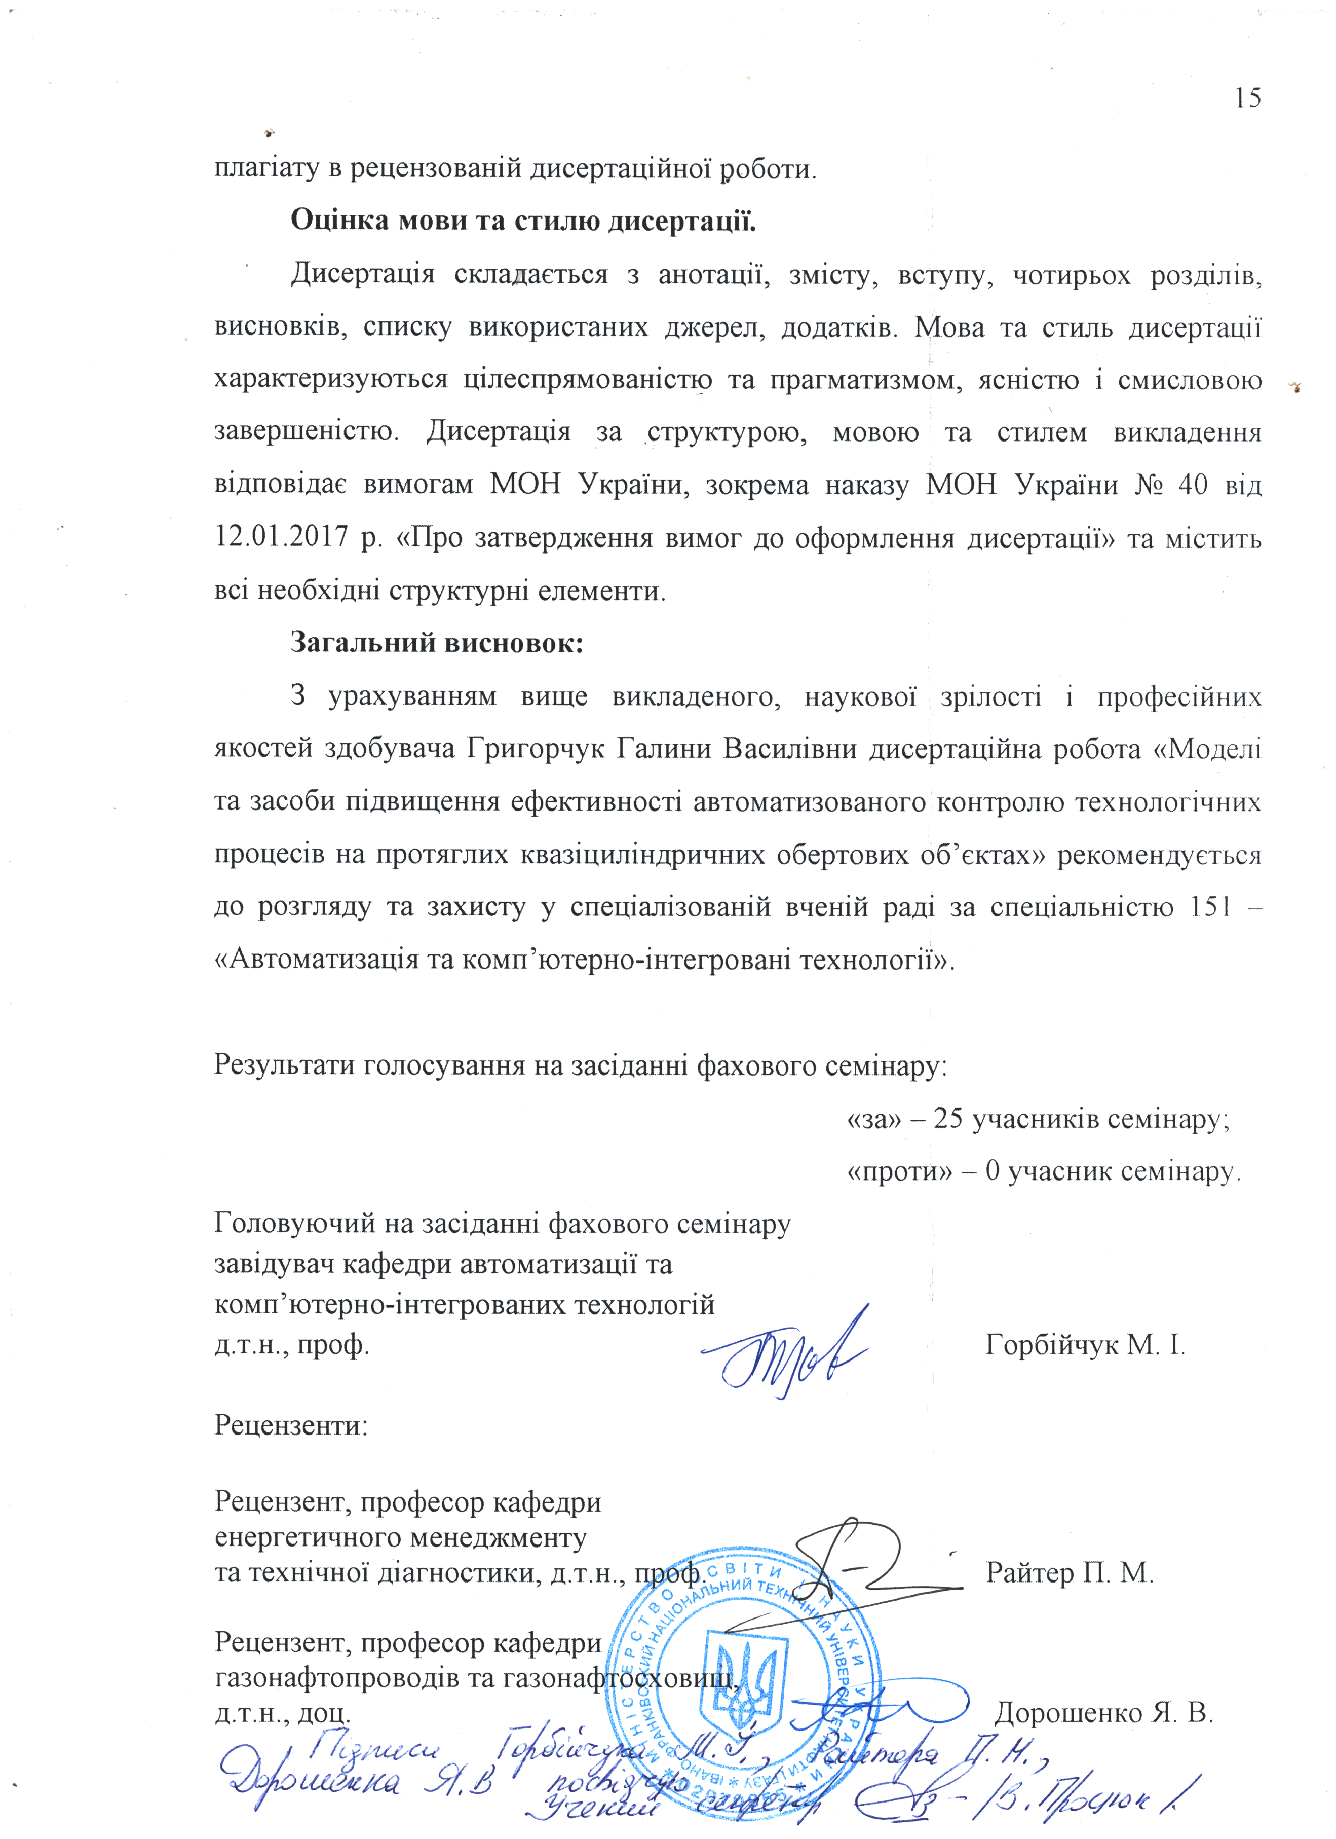
плагіату в рецензованій дисертаційної роботи.

